Voorschriften ambtshalve aanvulling bestaande vergunning/maatwerkvoorschriften
Scenario 1: risicovolle installatie maar nog geen legionella aanwezig.

- De drijver van de inrichting/vergunninghouder beschikt over een risicoanalyse waarin is beschreven welke risico’s op verspreiding van legionella de biologische (afval)waterzuivering heeft voor de omgeving alsmede over een legionella-beheersplan waarin de maatregelen zijn beschreven waarmee deze risico’s worden voorkomen, dan wel zoveel mogelijk worden beperkt. De drijver van de inrichting/vergunninghouder stelt een monitoringsplan op en draagt er zorg voor dat het legionella-beheersplan en monitoringsplan wordt uitgevoerd.
- Bij de risicoanalyse, bedoeld in voorschrift 1, worden in ieder geval de volgende risicofactoren betrokken:
  - het risico op vermeerdering van legionellabacteriën in de biologische (afval)waterzuivering door:
    - de aard en kwaliteit van het water en entslib dat wordt gebruikt/behandeld;
    - de temperatuur van het water in de diverse processtappen
    - het soort beluchting van het water;
  - de bedrijfsvoering van de biologische (afval)waterzuivering (kan aersolvorming/verneveling plaatsvinden);
  - de effectiviteit van beheersmaatregelen met betrekking tot legionellabacteriën;
  - de risico’s voor de omgeving te bepalen via verspreiding naar lucht en via effluent en (ent/surplus)slib.
- Het legionella-beheersplan, bedoeld in voorschrift 1 bevat naast een beschrijving van de maatregelen, bedoeld in voorschrift 1, in ieder geval:
  - een tekening of schema met de actuele indeling van de biologische (afval)waterzuivering;
  - een beschrijving van de juiste en veilige werking van de biologische (afval)waterzuivering;
  - een beschrijving van alle uit te voeren controles aan de biologische (afval)waterzuivering met betrekking tot de aanwezigheid van Legionella;
  - een aanduiding van de waarden van de fysische, chemische en microbiologische parameters inclusief de concentratie aan legionellabacteriën in de biologische (afval)waterzuivering bij het bereiken waarvan maatregelen ter verbetering worden getroffen, alsmede een beschrijving van die maatregelen;
  - een monitoringsplan met daarin de monsternameplaatsen (zowel water als lucht), monsternamefrequentie en de analysemethode (NEN-norm);
  - een beschrijving van de maatregelen die worden genomen bij onderhoud en calamiteiten;
  - een logboek waarin de resultaten van controles en emissiemetingen worden vastgelegd.
- Diegene die een risicovolle installatie drijft voor legionella, stelt een stappenplan op over de te treffen maatregelen en wanneer deze gerealiseerd zijn. Indien legionella wordt aangetroffen in het afvalwater (boven de (detectie)grens van 10.000 kve/l) dienen per direct de maatregelen volgens het stappenplan te worden uitgevoerd.
- De risicoanalyse, het legionella-beheersplan inclusief monitoringsplan en het stappenplan dienen binnen 3 maanden na het in werking treden van deze beschikking ter goedkeuring/beoordeling te worden voorgelegd aan het bevoegd gezag.
- Na goedkeuring door het bevoegd gezag zorgt de drijver van de inrichting/vergunninghouder voor uitvoering van het beheersplan, monitoringsplan en stappenplan.
- Op grond van resultaten van controles en emissiemetingen kan het bevoegd gezag nadere eisen stellen.
- De risicoanalyse en legionellabeheersplannen moeten worden geactualiseerd bij gewijzigde omstandigheden of nieuwe (landelijke) inzichten.

Doelvoorschrift ambtshalve aanvulling bestaande vergunning/maatwerkvoorschriften
Scenario 2/3: risicovolle installatie met legionella

Bij de biologische (afval)waterzuiveringsinstallatie dienen doelmatige maatregelen te zijn genomen om de verspreiding van aerosolen met daarin legionellabacteriën naar de omgeving te beperken.
Die maatregelen dienen in ieder geval genomen te worden indien in het water in het beluchte deel van deze waterzuivering een concentratie aan legionellabacteriën wordt aangetroffen hoger dan 10.000 kolonievormende eenheden per liter (kve/l). De maatregelen moeten de emissie naar de lucht beperken, bij het in werking zijn van de zuivering en de reiniging daarvan, slibverwerking en het gebruik van het effluent anders dan lozing op het riool of oppervlaktewater. Indien het effluent niet op gemeentelijke riolering wordt geloosd, maar op het oppervlaktewater, dienen doelmatige maatregelen zijn genomen om de lozing van afvalwater met daarin te hoge concentraties legionellabacteriën te beperken.

Begrippen

Risicovolle installatie Een afvalwaterzuivering die door het type zuivering, het type industrie waar het water voor zuivert, de temperatuur van het proceswater en de soort beluchting qua risico wordt ingeschaald als “zeer aannemelijk” voor de aanwezigheid van legionella.

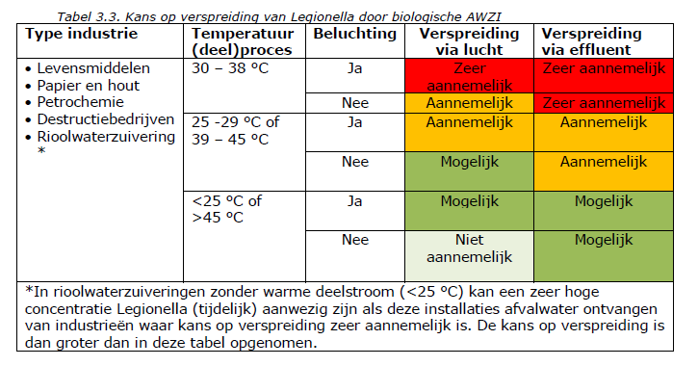

In het monitoringsplan moet duidelijk aandacht worden gegeven over het aantal analyses per beschikbare verdunningsreeks. Bij een eerste analyse dient eigenlijk voor elke verdunningsreeks een kweek ingezet te worden. Bij het voorschrijven van een geaccrediteerd laboratorium zijn er nu nog niet voldoende laboratoria die de analyse kunnen uitvoeren.
Goedkeuring dient gevolgd te worden door een formeel besluit. Bij beoordeling kan het zonder besluit.
Doelvoorschrift opnemen als je NU wilt gaan handhaven. Als er geen relatie is aangetoond tussen legionella in de biologische afvalwaterzuivering en patienten met legionella moet er eerst een doelvoorschrift worden toegevoegd aan de vergunning voordat je kunt gaan handhaven. Indien de relatie wel is aangetoond kan handhaving plaatsvinden op basis van hfd 17 van de Wm.

